# МИНИСТЕРСТВО НАУКИ И ВЫСШЕГО ОБРАЗОВАНИЯ РОССИЙСКОЙ ФЕДЕРАЦИИ

**ФЕДЕРАЛЬНОЕ ГОСУДАРСТВЕННОЕ БЮДЖЕТНОЕ ОБРАЗОВАТЕЛЬНОЕ УЧРЕЖДЕНИЕ ВЫСШЕГО ОБРАЗОВАНИЯ**

**ВОРОНЕЖСКИЙ ГОСУДАРСТВЕННЫЙ УНИВЕРСИТЕТ ИНЖЕНЕРНЫХ ТЕХНОЛОГИЙ**

**«ВОРОНЕЖСКИЙ ГОСУДАРСТВЕННЫЙ УНИВЕРСИТЕТ ИНЖЕНЕРНЫХ ТЕХНОЛОГИЙ»**



##### **Факультет управления и информатики в технологических системах**

###### **Кафедра Информационных технологий моделирования и управления.**

**Направление подготовки 09.03.02 Информационные системы и технологии**

**РАСЧЁТНО-ГРАФИЧЕСКАЯ РАБОТА № 1**

по дисциплине

“Инфокоммуникационные системы и сети”

Тема: РАСЧЕТ КОНФИГУРАЦИИ СЕТИ ETHERNET

Выполнил студент гр. У-214

Индюков Владислав Витальевич

###### ( ф.и.о.)

____________________________________

(подпись)

###### Проверил(а):

Чикунов С.В.

*(должность, ф.и.о.)*

*___________ ____________________*

*(оценка) (подпись)*

*____________________*

*(дата)*

Воронеж – 2023

СОДЕРЖАНИЕ

1. Цель работы……………………………………………………………….3
2. Задание………….…………………………………………………………3
3. Ход выполнения работы……...…………….............................................3
4. Вывод…………………..............................................................................6
5. Список используемой литературы………………………………………8

ЦЕЛЬ РАБОТЫ

Изучение принципов построения сетей по стандарту Ethernet и приобретение практических навыков оценки корректности их конфигурации.

ЗАДАНИЕ

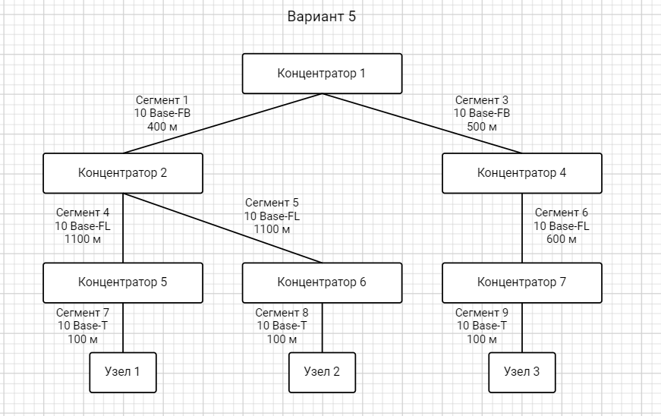

ХОД ВЫПОЛНЕНИЯ РАБОТЫ

Сегмент: узел 1 – узел 2

1. В примере крайние сегменты сети принадлежат к одному типу – стандарту 10Base-T, поэтому двойной расчет не требуется.

2. В сети между узлами имеется 3 хаба, поэтому она является корректной.

3. Длина сети равна: 100 + 1100 + 1100 + 100 = 2400 м. Это значение меньше 2500 м, поэтому данная сеть корректна.

4. Рассчитаем значение PDV:

Левый сегмент 7: 15,3 + 100*0,113 = 26,6

Промежуточный сегмент 4: 33,5 + 1100*0,1 = 143,5

Промежуточный сегмент 5: 33,5 + 1100*0,1 = 143,5

Правый сегмент 8: 165,0 + 100*0,113 = 176,3

Сумма всех сегментов: 489,9

Так как значение PDV не превышает 575, то данная сеть корректна.

5. Рассчитаем значение PVV:

Левый сегмент 7: 10,5

Промежуточный сегмент 4: 8

Промежуточный сегмент 5: 8

Сумма всех величин даёт: 26,5. Это значение не превышает предельное значение в 49 битовых интервала.

Вывод: данная сеть работоспособна.

Сегмент: узел 1 – узел 3

1. В примере крайние сегменты сети принадлежат к одному типу – стандарту 10Base-T, поэтому двойной расчет не требуется.

2. В сети между узлами имеется 5 хабов, поэтому она не является корректной.

3. Длина сети равна: 100 + 1100 + 400 + 500 + 600 + 100 = 2800 м. Это значение больше 2500 м, поэтому по данному параметру сеть не корректна.

4. Рассчитаем значение PDV:

Левый сегмент 7: 15,3 + 100*0,113 = 26,6

Промежуточный сегмент 4: 33,5 + 1100*0,1 = 143,5

Промежуточный сегмент 1: 24 + 400*0,1 = 64

Промежуточный сегмент 3: 24 + 500*0,1 = 74

Промежуточный сегмент 6: 33,5 + 600*0,1 = 93,5

Правый сегмент 9: 165,0 + 100*0,113 = 176,3

Сумма всех сегментов: 577,9

Так как значение PDV превышает 575, то данная сеть не корректна.

5. Рассчитаем значение PVV:

Левый сегмент 7: 10,5

Промежуточный сегмент 4: 8

Промежуточный сегмент 1: 2

Промежуточный сегмент 3: 2

Промежуточный сегмент 6: 8

Сумма всех величин даёт: 30,5. Это значение не превышает предельное значение в 49 битовых интервала.

Вывод: данная сеть не работоспособна, так как значение PDV превышает 575.

Сегмент: узел 2 – узел 3

1. В примере крайние сегменты сети принадлежат к одному типу – стандарту 10Base-T, поэтому двойной расчет не требуется.

2. В сети между узлами имеется 5 хабов, поэтому она не является корректной.

3. Длина сети равна: 100 + 1100 + 400 + 500 + 600 + 100 = 2800 м. Это значение больше 2500 м, поэтому по данному параметру сеть не корректна.

4. Рассчитаем значение PDV:

Левый сегмент 7: 15,3 + 100*0,113 = 26,6

Промежуточный сегмент 4: 33,5 + 1100*0,1 = 143,5

Промежуточный сегмент 1: 24 + 400*0,1 = 64

Промежуточный сегмент 3: 24 + 500*0,1 = 74

Промежуточный сегмент 6: 33,5 + 600*0,1 = 93,5

Правый сегмент 9: 165,0 + 100*0,113 = 176,3

Сумма всех сегментов: 577,9

Так как значение PDV превышает 575, то данная сеть не корректна.

5. Рассчитаем значение PVV:

Левый сегмент 7: 10,5

Промежуточный сегмент 4: 8

Промежуточный сегмент 1: 2

Промежуточный сегмент 3: 2

Промежуточный сегмент 6: 8

Сумма всех величин даёт: 30,5. Это значение не превышает предельное значение в 49 битовых интервала.

Вывод: данная сеть не работоспособна, так как значение PDV превышает 575.

ВЫВОД

Были проведены расчёты и установлено, что сеть узел 1 – узел 2 полностью корректна. Для сетей узел 1 – узел 3 и узел 2 – узел 3 было установлено, что длина их сегментов превышает максимальную величину, а параметр PDV незначительно превышает свою максимальную величину. В общем данная сеть не является работоспособной.

СПИСОК ИСПОЛЬЗУЕМОЙ ЛИТЕРАТУРЫ

1. Олифер, В. Г. Компьютерные сети: Принципы, технологии, протоколы [Текст] : учеб. пособие для студ. вузов (гриф МО) / В. Г. Олифер, Н. А. Олифер. – СПб. : Питер, 2015. – 944 с
2. Пятибратов, А. П. Вычислительные системы, сети и телекоммуникации [Текст] : учебник для студ. вузов (гриф МО) / под ред. А. П.
3. Берлин, А. Н. Телекоммуникационные сети и устройства [Текст] : учебное пособие / А. Н. Берлин. – М. : ИНТУИТ, 2008.